**ФЕДЕРАЛЬНОЕ ГОСУДАРСТВЕННОЕ АВТОНОМНОЕ ОБРАЗОВАТЕЛЬНОЕ УЧРЕЖДЕНИЕ ВЫСШЕГО ОБРАЗОВАНИЯ**

**«НАЦИОНАЛЬНЫЙ ИССЛЕДОВАТЕЛЬСКИЙ УНИВЕРСИТЕТ ИТМО»**

Факультет инфокоммуникационных технологий

Дисциплина: Проектирование инфокоммуникационных систем

Отчет к лабораторной работе №2

**«Построение диаграмм потоков данных информационной системы»**

Выполнила:

студентка группы К4113с

Трифонова Альбина

Проверил:

ктн, доцент ИКТ,

Осипов Никита Алексеевич

Санкт-Петербург,

2020 г.

**Цель работы:**

* ознакомиться с методологией построения диаграмм потоков данных

**Задание на выполнение лабораторной работы:**

Для выбранного варианта инфокоммуникационной системы требуется построить набор диаграмм потоков данных для отдельных сценариев работ, отражающих логику и взаимоотношение подразделений (подсистем).

Диаграммы потоков данных (Data Flow Diagrams - DFD) используются для описания движения документов и обработки информации как дополнение к IDEF0. В отличие от IDEF0, где система рассматривается как взаимосвязанные работы, стрелки в DFD показывают лишь то, как объекты (включая данные) движутся от одной работы к другой. DFD отражает функциональные зависимости значений, вычисляемых в системе, включая входные значения, выходные значения и внутренние хранилища данных. DFD - это граф, на котором показано движение значений данных от их источников через преобразующие их процессы к их потребителям в других объектах.

DFD содержит процессы, которые преобразуют данные, потоки данных, которые переносят данные, активные объекты, которые производят и потребляют данные, и хранилища данных, которые пассивно хранят данные.

Диаграмма потоков данных содержит:

• процессы, которые преобразуют данные;

• потоки данных, переносящие данные;

• активные объекты, которые производят и потребляют данные;

• хранилища данных, которые пассивно хранят данные.

**Задание. Диаграммы потоков данных по стандарту DFD**

Для создания модели DFD требуется определить основные сценарии, которые реализуются при работе системы.

Основные этапы обработки клиентов:

* Клиент подает заявку на звонок администратора в социальных сетях, на сайте, по общему телефону.
* Координатор создает карточку клиента и передает номер телефона администратору
* Администратор связывается с клиентом, выясняет возраст ребенка, основные предпочтения по предметам (вносит в карточку клиента – клиентскую базу), меняет статус клиента
* Администратор информирует о программах школы, и, согласно расписанию, записывает ученика на пробный урок, меняет статус клиента
* Преподаватель проводит пробный урок и отмечает присутствующих на уроке в журнале
* Согласно журналу, администраторы обзванивают учеников
* Если урок понравился, то меняют статус клиента и предлагают приобрести абонемент
* Если ученика не было, то его либо записывают на новое занятие, либо получают отказ от занятий и удаляют его из действующей базы (переносят в архив)
* При оформлении абонемента проверяется оплата и производится запись на постоянные группы согласно расписанию занятий.

Согласно описанной последовательности, была построена модель DFD обобщенная (рисунок 1) и две более подробные диаграммы потоков данных, раскрывающие основные процессы обработки клиентов (рисунки 2 - 4).

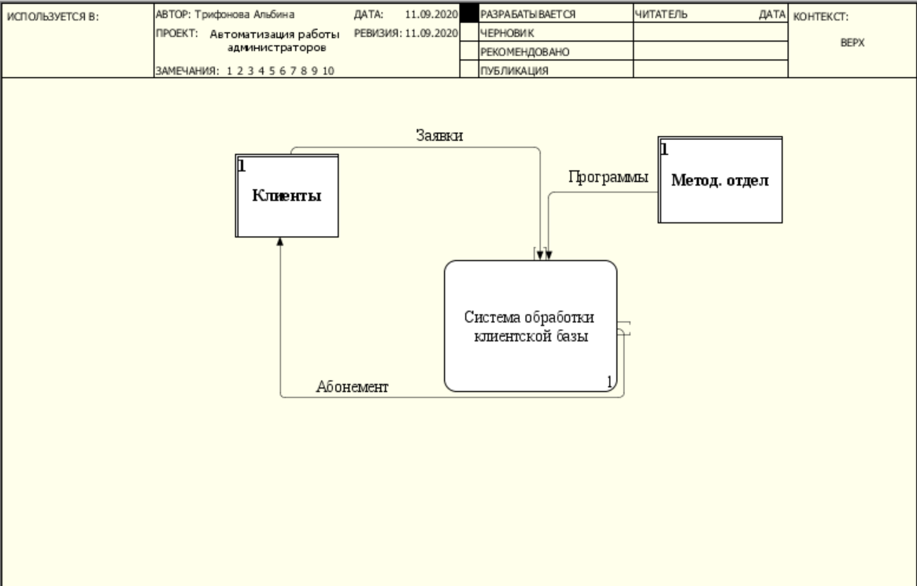

Рисунок - Обобщенная модель DFD

Общая модель содержит два внешних источника информации. Первым является клиенты, которые создают заявки в социальных сетях, на сайте или по телефону, а вторым – методический отдел, который готовит программы обучения для школы. Выходным потоком данных является информация о приобретенных абонементах.

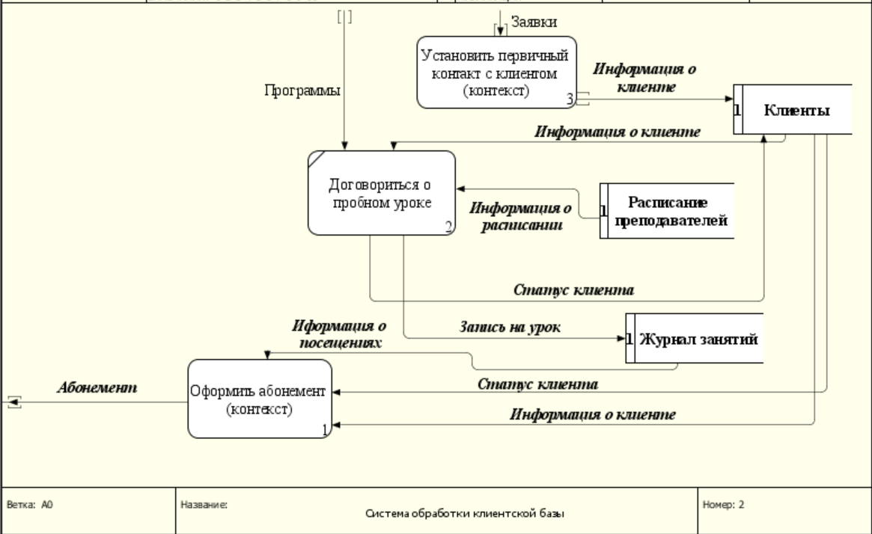

Рисунок - Декомпозиция 1-го уровня

Декомпозиция первого уровня (Рисунок 2) отображает основные этапы обработки клиентов. Во время осуществления обработки создаются хранилища данных: клиентская база, содержащая данные о клиентах (имя, возраст, контактные данные, статус, информация о посещениях и платежах), расписание преподавателей (определяется преподавателями исходя из запросов клиентов), журнал занятий (содержит данные о записанных на занятия и посещаемости).

Основными потоками являются информация о клиенте и статус клиента. Именно от этой информации зависит дальнейшее взаимодействие с клиентами. Информация о клиенте содержит данные о возрасте и уровне знаний, а также доступном времени, что определяет программы, которые можно предложить клиенту. Более того в карточке клиента сохраняются данные о предыдущих контактах с ним. Статус клиента определяет на каком этапе обработки находится клиент, чтобы администратор понимал, о чем говорить с клиентом.

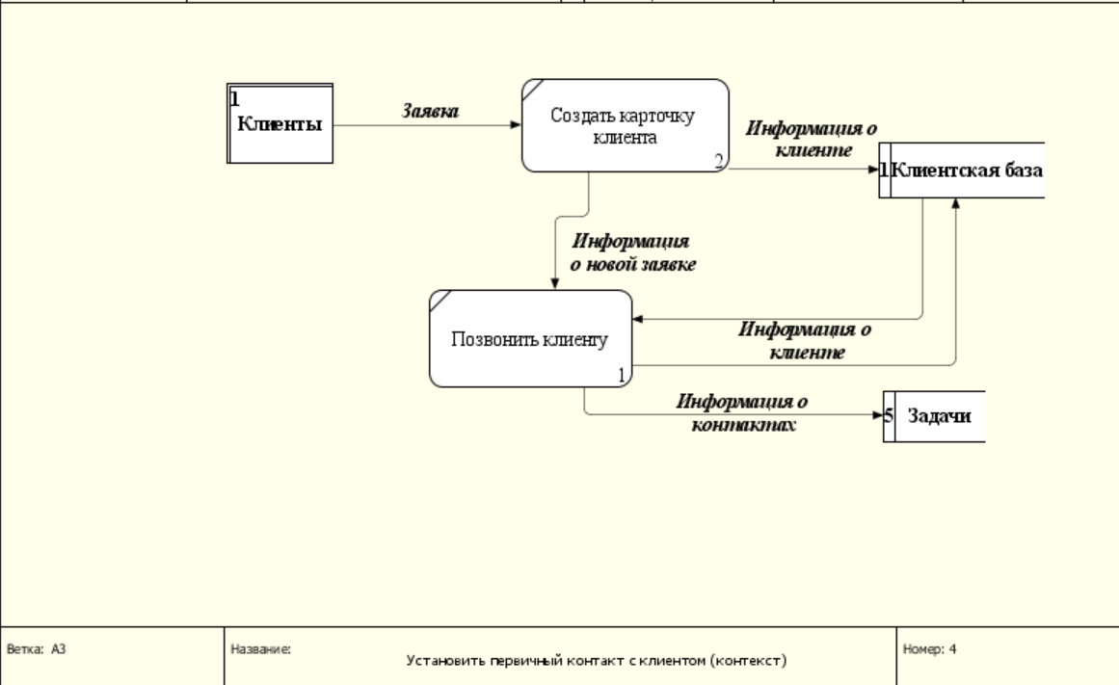

Рисунок - Декомпозиция 2-го уровня, Установка первичного контакта с клиентом

Особенностью процесса установки первичного контакта (Рисунок 3) является хранилище Задачи, которое хранит данные о необходимости связи с клиентом до которого не дозвонились или поступила просьба перезвонить позже. Это хранилище необходимо для координации работы администраторов, чтобы не пропускать необходимости перезвонить в целях сохранения клиентов.

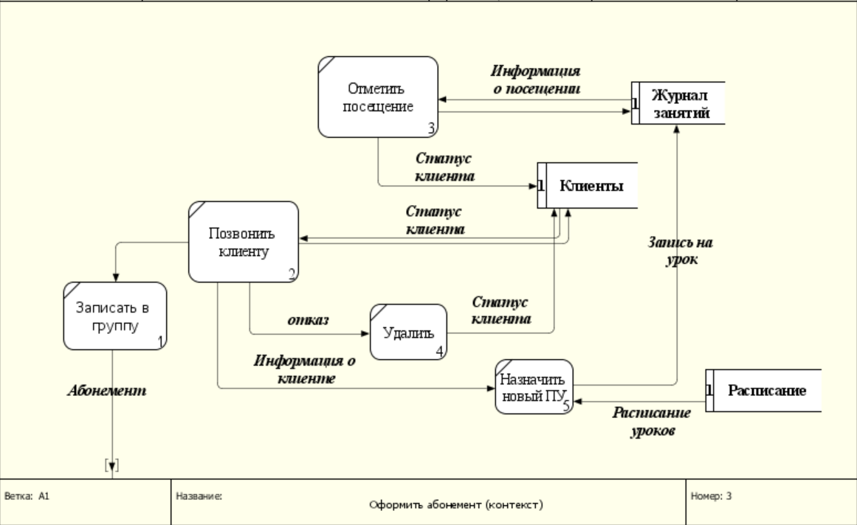

Рисунок - Декомпозиция 2-го уровня, Оформление абонемента

Декомпозиция процесса оформления абонемента содержит вариативность сценариев. Сценарий взаимодействия с клиентом зависит от факта посещения занятия, а также решения клиента относительно его желания приобрести полный абонемент. Так, после контакта с клиентом по завершение пробного урока, клиент может приобрести абонемент и записаться на курс согласно расписанию, отказаться от уроков, таким образом он будет удален из базы действующих клиентов, или записаться на другой пробный урок.

**Выводы**

Были составлены модели потоков данных по стандарту DFD. Данные модели позволяют проанализировать и определить, какие данные передаются внутри системы, какие хранилища необходимо иметь для хранения данных. При построении модели AS-IS можно определить неэффективные или излишние потоки или же наоборот отсутствие потоков или хранилищ, которое препятствует эффективной работе системы.